Homilie – Kerkwijdingsfeest Sint-Gummaruskerk 01.09.2018
Ezechiël 47, 1-2.8-9.12 /1 Korintiërs 3, 9b-11.16-17 / Johannes 2, 13-22

Zoals de traditie het vraagt vieren wij vandaag het Kerkwijdingsfeest van onze collegiale Sint-Gummaruskerk. Onze kerk heeft meerdere wijdingen gekend, ook ontwijdingen, tijdens de Beeldenstorm bijvoorbeeld, maar de eerbied en de liefde voor dit kerkgebouw was groot, tot op vandaag. Daarom ook vieren we vandaag weer opnieuw en gedenken we dat in 1517, vijfhonderd en één jaar geleden het hoofdaltaar werd gewijd, samen met negen altaren in de kooromgang. Toen was deze kerk bijna voltooid.

Met deze herdenking plaatsen we ons in een kerkelijke traditie. Zoals we met de ganse wereldkerk op 9 november de kerkwijding vieren van de basiliek van Sint-Jan van Lateranen, de eigenlijke hoofdkerk en bisschopskerk van Rome, en we met gans ons bisdom op 16 mei de kerkwijding vieren van de kathedraal van Antwerpen, zo doen we dit ook in Lier. Eind augustus of begin september vieren we de kerkwijding van onze collegiale.
Wanneer we deze kerkwijdingen vieren, zowel van de Lateraanse basiliek en de kathedraal van Antwerpen, als onze eigen Sint-Gummaruskerk, dan beseffen we dat we deel uitmaken van een gemeenschap, zowel van een wereldkerk als van een plaatselijke kerkgemeenschap. Als geloofsgemeenschap staan we altijd in verbinding met de Kerk wereldwijd.

De lezingen van dit feest gaan over de Kerk als een geestelijk bouwwerk. In de tweede lezing hoorden we Paulus tegen ons zeggen: ‘Jullie zijn Gods bouwwerk!’ En ook: ‘Jullie zijn Gods tempel, want de Geest van God woont onder jullie.’ De Kerk is allereerst een geestelijke realiteit, geen gebouw van stenen, maar een plaats waar God kan wonen onder zijn volk. Sinds de verwoesting van de tempel in het jaar 70 na Christus en sinds de komst van Jezus als de messias van Israël, is die inwoning van God niet meer aan één plaats gebonden.

Overal waar mensen samenkomen – of het nu op een Chirobivak is in open lucht of in een ‘huiskerk’ of in een apart daarvoor opgericht gebouw – en overal waar mensen de Schriften openen en het brood breken, daar wil God aanwezig zijn, daar wordt Jezus’ aanwezigheid voelbaar. Zo’n gemeenschap durft Paulus ‘een tempel van God’ noemen, omdat de gelovigen die er samenkomen dat doen vanuit de kracht van Gods Geest.

In de eerste lezing hoorden we een visioen van de profeet Ezechiël. Deze profeet leefde in een tijd dat de eerste tempel nog maar kort daarvoor verwoest was, een vreselijk drama. Ezechiël is met een eerste groep van Judeeërs in ballingschap weggevoerd. Ze zijn ontheemd, ontworteld, ze hebben alle houvast verloren. Juist dan krijgt Ezechiël een visioen over een nieuwe tempel. Wat voor soort tempel is dat? Het is een heilige plaats waar water opborrelt, levend water. Vanuit het hart van die tempel vloeit dat water naar alle kanten om al wat dor en droog en doods is tot leven te brengen. Zelfs de Zoutzee – die niet voor niets de Dode Zee genoemd wordt – wordt in dat visioen tot leven gebracht, ‘gezond gemaakt’.

Het lijkt wel een nieuw scheppingsverhaal: overal waar dit water stroomt, wemelt het van leven en schieten bomen op die rijke vrucht dragen. Maar dat visioen roept ook Psalm 1 op: ‘Wie zich dag en nacht verdiept in de Tora – de Wet van de Heer –, is als een boom geplant aan stromend water. Op tijd draagt hij vrucht, zijn bladeren verdorren niet. Alles wat hij doet komt tot bloei.’ (vv. 2-3) Die tempel vol levend water is dan ook onlosmakelijk verbonden met de mens die terugkeert naar de Tora (de Wet) als een bron van leven.

In de evangelielezing hoorden we hoe Jezus voor het paasfeest optrekt naar Jeruzalem. Een menigte mensen is daar verzameld. Ze bereiden zich allemaal voor op het feest der feesten: de gedachtenis aan God die de mens en zijn volk voor de vrijheid heeft bestemd. Die vrijheid is nooit voorgoed verworven. Integendeel, elke nieuwe generatie moet de vrijheid opnieuw ontdekken als een geestelijke ruimte waarin de mens echt tot ontplooiing kan komen. En elke generatie moet die echte vrijheid leren onderscheiden van valse vormen van vrijheid.

Daarom wordt er elk jaar Pasen gevierd. En Jezus is erbij. Hij is vol van de gedachte aan God die mensen verzamelt en wil omvormen tot echte vrije mensen. Maar Hij stoot op een chaotische toestand van kopers, verkopers en geldwisselaars, die het allemaal druk hebben vanwege al dat volk dat zich komt voorbereiden op het paasfeest. En resoluut drijft Jezus hen allemaal de tempel uit. Die heilige plaats van Gods aanwezigheid was verduisterd. En wanneer het tempelplein leeg is, spreekt Jezus over de nieuwe tempel die zal herrijzen: de tempel van zijn lichaam!

Jezus had genoeg van al die commerce binnen de godsdienst. Niet voor niets dat ze ook in Lourdes en op zoveel andere plekken de commercie indammen en niet toelaten binnen het heiligdom. Maar we moeten ons niet fixeren op een Jezus die er eens flink met de zweep op los mept. We kunnen ons beter toespitsen op het waarom van zijn zuiveringsactie. ‘De ijver voor uw huis verteert mij.’ Dat is een vers uit de psalmen (Ps. 69, 10). Het gaat om bezieling, om spirit, om creativiteit.

En die bezieling, die krachten, zijn ook in onze parochies aanwezig. Ook hier zijn mensen die verder kijken dan het onmiddellijk profijt. Hier zijn mensen die aanvoelen dat geloven van binnen zit. Hier zijn mensen – en daarom is het goed dat dit gebouw er is – die bidden voor hun kinderen, hun kleinkinderen en achterkleinkinderen, terwijl ze een kaarsje aansteken. Hier zijn mensen die een luisterend oor hebben voor de mens die nood heeft aan een gesprek. Hier zijn mensen die met hun gebrokenheid bij Gummarus terecht kunnen. Neen, geen commerce, gewoon vertrouwen in een man Gods. Ook hier kan levend water vloeien, daar heb je zelfs de bron van Gummarus niet voor nodig. Mensen hebben soms zo’n dorst naar een beetje erkenning, er terug bovenop geholpen worden.
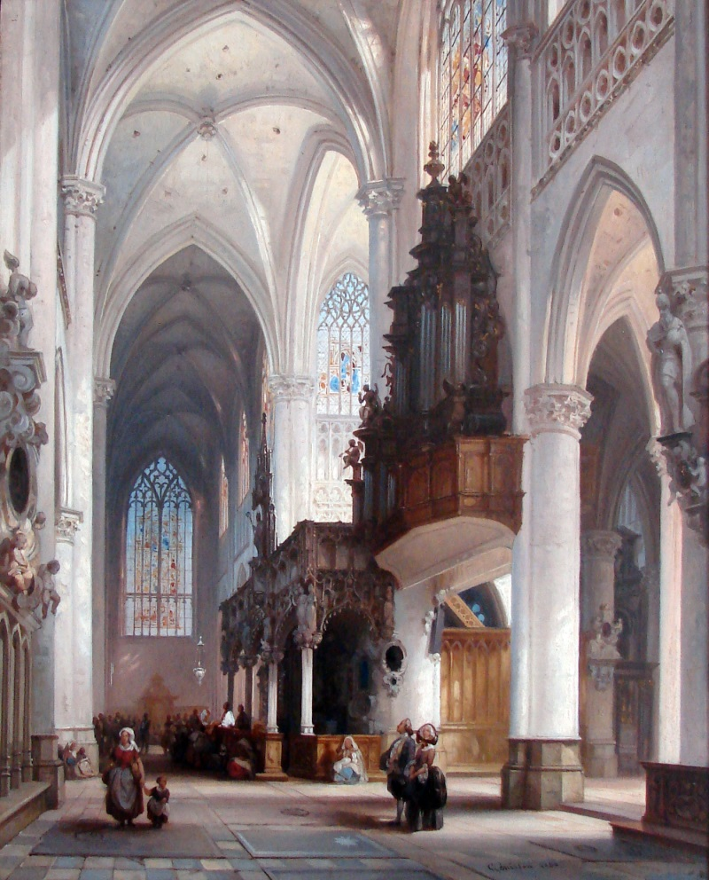
In en doorheen dit gebouw dat ons samenbrengt en verenigt, kunnen we liefde ervaren van mekaar en liefde geven. Dit huis kan ons in beweging zetten en bezielen. Onze wereld en onze samenleving worden beter, door onze inzet én door Gods liefde. Mag de liefde voor deze prachtige kerk een universele liefde worden voor alle mensen die liefde nodig hebben.

Afbeelding: Binnenzicht Sint-Gummaruskerk, Gennisson

Jan Verheyen – Lier.
Kerkwijdingsfeest
Sint-Gummaruskerk – 1.9.2018

